ПОСОБИЕ ПО БАНКРОТСТВУ ФИЗИЧЕСКИХ ЛИЦ

Оглавление
Вступление.
Глава 1. Общие положения.
Глава 2. Арбитражный управляющий (финансовый управляющий)
Глава 3. Инициация процедуры банкротства гражданина.
Глава 4. Виды кредиторов.
Глава 5. Стадии процедуры банкротства и их особенности
Глава 6. Окончание процедуры банкротства гражданина.

Вступление

Здравствуйте! Данное методическое пособие по банкротству предоставляется исключительно в информационных целях и не является юридическим советом или заменой профессиональной консультации. Авторы не несут ответственности за любые последствия, возникшие в результате использования представленной информации. Читатели должны обратиться к квалифицированным специалистам, чтобы получить индивидуальный и точный юридический совет относительно своей собственной ситуации.

Глава 1. Общие положения

§ 1.1. Что такое банкротство гражданина

1) По закону (ст. 2 127-ФЗ): Банкротство — признанная арбитражным судом неспособность должника в полном объеме удовлетворить требования кредиторов по денежным обязательствам, о выплате выходных пособий и (или) об оплате труда лиц, работающих или работавших по трудовому договору, и (или) исполнить обязанность по уплате обязательных платежей. Более простыми словами — признанная судом неспособность гражданина исполнять платежи по взятым на себя кредитам и обязательствам.
2)Глазами должника-гражданина: Возможность списать долги. Избавиться от преследования и звонков со стороны коллекторов, банков и прочих кредиторов.
3)Глазами кредитора: Возможность вывернуть должника «наизнанку». Запретить ему выезд из Российской Федерации, получить доступ к информации о движении денежных средств по его счетам за последние несколько лет, предшествовавших банкротству, оспорить прошлое сделки по отчуждению имущества. Также это возможность выявить сокрытое имущество должника и выделить супружескую долю (если должник состоит или состоял в браке). В общем, постараться создать должнику такое количество проблем, при котором ему будет проще рассчитаться по существующим долгам или пойти на адекватный диалог, чтобы впоследствии избежать серьезных последствий.
Для того чтобы гражданин подходил под процедуру банкротства необходимо выполнить 2 условия: НЕПЛАТЕЖЕСПОСОБНОСТЬ И НЕДОСТАТОЧНОСТЬ ИМУЩЕСТВА.
Неплатежеспособность гражданина и недостаточность его имущества для покрытия имеющихся долгов — это главный шаг на пути к его возможному банкротству.
Под неплатежеспособностью понимается неспособность удовлетворить в полном объеме требования кредиторов по денежным обязательствам. Например, гражданин Яндиев занял деньги в Сбербанке, ВТБ и у гражданина Харитонова. Но после выплаты денег Сбербанку и Харитонову ежемесячный платеж ВТБ уже должник выплатить не может, так как его доходов не хватает. В цифрах это выглядит следующим образом: официальный доход у Яндиева — заработная плата в размере 50 000 рублей. Платеж по сбербанку составляет 23 000 рублей, гражданину Харитонову 10 000, а ВТБ — 20 000 рублей. Мы видим, что официального дохода в размере 50 000 не хватает для выплаты всех обязательств, размер которых составляет 53 000 рублей.
Недостаточность имущества — после продажи всего движимого и недвижимого имущества гражданина, помимо его единственного жилья, долги перед всеми кредиторами не будут погашены. Например, у гражданина в собственности квартира, стоимостью 3 млн рублей, а также машина стоимость 500 000 рублей. Долг составляет 1 200 000 рублей. Единственное жилье никогда не заставят продать гражданина, а даже если мы продадим машину за 500 000, это не погасит долг гражданина. Так как останется еще 700 000 рублей.
Если сумма долга была бы 1 200 000, а машина стоила 1 500 000 рублей, это уже другой разговор.

§ 1.2. Не списываются банкротством следующие долги:

Есть долги, которые не списываются, они установлены законодательством и описаны в пунктах 5 и 6 ст. 213.28 закона о банкротстве (ФЗ-127).
Давайте рассмотрим их подробнее
— Текущие платежи, такие как налоги, арендная плата, коммунальные платежи, услуги связи, штрафы, кредиты и займы, которые возникли уже после подачи заявления в Арбитражный суд;
— возмещение вреда, причиненного жизни или здоровью;
— возмещение морального вреда;
— требование о взыскании алиментов;
— субсидиарная ответственность (долги, возникшие у ООО, если должник был его учредителем или контролирующим лицом (бухгалтером, входил в совет директоров).

§ 1.3. Если гражданин — индивидуальный предприниматель (ИП) (ст. 214 и ст. 216 ФЗ-127)

  - В случае банкротства гражданина в качестве ИП, после завершения процедуры, данный гражданин не имеет права в течение 5 лет открыть ИП.
  - Если гражданин банкротится как физического лицо, то данного ограничения не существует. Открывать ИП можно на следующий день, после завершения процедуры.
  - Если гражданин подает на процедуры со статусом ИП, то сам процесс немного отличается, от процесса, когда ИП закрыто. Важно понимать, что по ИП-шникам идет больше контроля от Налоговой службы, чтобы не было проблем, мы рекомендуем закрыть ИП.
В начале, рекомендуется закрыть ИП и заходить на банкротство в качестве физического лица.

§ 1.4. Кто и при каких условиях может инициировать процедуру банкротства гражданина

Существует два способа как может начаться процедура банкротства:
Первый заключается в том, что сам должник может подать документы в суд, от своего имени, чтобы начать процедуру.
Второй — что непосредственно кредитор (банк, физическое лицо, налоговая служба) может подать на банкротство своего должника.
Один из самых частых вопросов : «Обязательно ли мне ждать трех месяцев просрочки по своим кредитам, чтобы подать на банкротство? Обязательно ли иметь 500 000 и более суммы по кредитам, чтобы иметь возможность зайти на процедуру?».
Кредитор может подать на банкротство гражданина только при наличии у него просуженного долга, то есть судебного акта о взыскании с должника задолженности свыше 500 тысяч рублей. При этом правовая природа долга также имеет значение: это не должны быть пени или прочие штрафные санкции, а только чистая сумма долга.
Сам гражданин может подать на банкротство в любой момент, когда он предвидел, что не сможет выплачивать по своим долгам. Несмотря на указанную в законодательстве сумму в 500 000 рублей, гражданин может подать на свое банкротство и при меньшей сумме.

ФЗ-127, Статья 213.4., пункт 1.
Заявление гражданина о признании его банкротом:
Гражданин обязан обратиться в арбитражный суд с заявлением о признании его банкротом в случае, если удовлетворение требований одного кредитора или нескольких кредиторов приводит к невозможности исполнения гражданином денежных обязательств и (или) обязанности по уплате обязательных платежей в полном объеме перед другими кредиторами и размер таких обязательств и обязанности в совокупности составляет не менее чем пятьсот тысяч рублей, не позднее тридцати рабочих дней со дня, когда он узнал или должен был узнать об этом.
ФЗ-127, Статья 213.4., пункт 2.
Гражданин вправе подать в арбитражный суд заявление о признании его банкротом в случае предвидения банкротства при наличии обстоятельств, очевидно свидетельствующих о том, что он не в состоянии исполнить денежные обязательства и (или) обязанность по уплате обязательных платежей в установленный срок, при этом гражданин отвечает признакам неплатежеспособности и (или) признакам недостаточности имущества.
Обратите внимание, на эти 2 пункта, в первом говорится о том, что гражданин обязан обратиться при сумме долга не менее 500 тысяч рублей, а во втором, что он вправе подать заявление в суд, если он не в состоянии исполнить денежные обязательства и что он отвечает признакам неплатежеспособности.

§ 1.5. Что такое конкурсная масса (ст. 131 ФЗ-127)

Все выявленное имущество должника-гражданина, которое подлежит последующей реализации с целью погашения имеющихся у него долгов, составляет конкурсную массу. Есть некоторые виды имущества должника-гражданина, которые ни при каких обстоятельствах не могут включаться и быть частью конкурсной массы (подробнее ст. 446 ГІІК РФ):
— жилое помещение (его части), если для гражданина-должника и членов его семьи, совместно проживающих в принадлежащем им помещении, оно является единственным пригодным для постоянного проживания помещением; продукты питания и деньги на общую сумму не менее установленной величины прожиточного минимума самого гражданина-должника и лиц, находящихся на его иждивении;
— средства транспорта и другое имущество, необходимое гражданину-должнику в связи с его инвалидностью;
— В случае получении гражданином-должником страховой пенсии, гражданин получает ее в полном объеме. (ФЗ-400, ст. 21, п. 12)
Единственное жилье гражданина в процедуре Банкротства не попадает в конкурсную массу и не реализовывается. Единственным жильем считается: квартира, земельный участок с построенным на нем жилым домом. Однако встает вопрос в роскоши жилья. Однако, согласно ФЗ-283, статьи 7, пункта 1, есть норма предоставления площади жилого помещения в собственность или по договору социального найма, составляет она:
1) 33 квадратных метра общей площади жилого помещения - на одного человека;
2) 42 квадратных метра общей площади жилого помещения - на семью из двух человек;
3) 18 квадратных метров общей площади жилого помещения на каждого члена семьи - на семью из трех и более человек.
Пример: у человека есть 3-х комнатная квартира в центре Москвы площадью 124 квадратных метров, стоимостью свыше 15 миллионов рублей, и человек проживает и прописан в ней один, то есть вероятность ее реализации.

Подытожим: конкурсная масса составляется из имущества (все кроме единственного жилья) и официального дохода гражданина-банкрота (доход по 2-НДФЛ, доход по самозанятости, ГПХ)

§ 1.6. Как считается конкурсная масса.

Разберем на конкретном примере:
Трудоспособный гражданин из Ростовской области имеет официальный доход в размере 40 000 рублей и одного несовершеннолетнего ребенка. В собственности одно жилье, земельный участок на котором построен дом, 40 квадратных метров (Участок вместе с домом является неделимым имуществом).
В этом случае конкурсная масса будет выглядеть следующим образом:
Единственное жилье всегда остается у должника.
Прожиточный минимум на 2026 год составляет 19405 руб/мес. для трудоспособного населения и 17269 рублей/мес на детей ., итого, 19405+17269=36674 руб/мес. Гражданин будет получать в процедуре реализации имущества. Остальные 3326 руб./мес. будет уходить в конкурсную массу.
У тебя, дорогой читатель, может возникнуть вопрос, а можно ли выделять больше денег? Да, инструменты для этого существуют, но об этом поговорим немного позже.
Прожиточный минимум для каждого региона свой и зачастую сильно отличается. Так прожиточный минимум в Москве для трудоспособного населения 28940 руб./мес., а Кемеровской области для трудоспособного населения 18758 руб./мес. Изменяется он раз в квартал, таким образом в течение года он меняется 4 раза. Актуальный прожиточный минимум всегда можно посмотреть в интернете на сайте https://www.potrebkor.ru/.
Таким образом, прожиточный минимум прописывает 4 категории населения: трудоспособные граждане, пенсионеры и дети. И среднее значение — в расчете на душу населения.
Если человек, который собирается проходить процедуру банкротства и имеет одного несовершеннолетнего ребенка спрашивает сколько он будет получать в процедуре, то все очень просто. Он будет получать прожиточный минимум на себя и на ребенка в полном объеме.
Стоит помнить, что прожиточный минимум выделяется также на совершеннолетних детей, обучающихся на очной форме обучения.

Глава 2. Арбитражный управляющий (финансовый управляющий)

§ 2.1. Кто такой арбитражный управляющий (финансовый управляющий)

Лицо, которому доверено вести дело о банкротстве гражданина, обязательно имеет статус арбитражного управляющего. Его назначает арбитражный суд, и снять его с процедуры может только арбитражный суд.
В тексте Закона арбитражный управляющий, принимающий участие в деле о банкротстве гражданина, поименован как финансовый управляющий, то есть это более узкое обозначение арбитражного управляющего, которое он приобретает в процедуре банкротства гражданина. Но, вне зависимости от того, как его называют, суть не изменится: это лицо будет сопровождать всю процедуру от «А» до «Я», и от его действий будет зависеть многое.
Для более полной картины расскажу, как становятся. После прохождения курсов и защиты выпускной работы назначается дата сдачи экзамена комиссии из Росреестра. После сдачи экзамена в течение месяца выдается сертификат о сдаче с присвоенным уникальным номер управляющего. После получения сертификата управляющий выбирает любую саморегулируемую организацию — CPO, по сути, профсоюз таких же управляющих и после оплаты взноса в фонд данного CPO и получения страховки имеет право вести процедуры банкротства как физических, так и юридических лиц. Данная схема шаблона для всех действующих арбитражных управляющих. Вы не должны воспринимать данное лицо в процедуре как нечто запредельное. Это просто человек, который прошел курсы и сдал экзамен. Зачастую можно встретить другие формулировки управляющего —внешний управляющий, временной управляющий, конкурсный управляющий — все это арбитражный управляющий на разных стадиях банкротства юридических лиц. Мы ориентируемся на работу с физическими лицами, поэтому у нас арбитражного управляющего называют финансовым управляющим.

§ 2.2. Что нужно знать о финансовом управляющем (арбитражном управляющем)

Основные моменты, которые тебе нужно знать об арбитражном управляющем, чтобы иметь общее представление, это:
1. Арбитражный управляющий на процедуре банкротства утверждается, отстраняется и освобождается соответствующим судебным актом (решением арбитражного суда о признании гражданина банкротом), а не по желанию каких бы то ни было лиц.
2. На процедуре банкротства управляющий действует в интересах должника, кредиторов и общества (п.4 ст. 20.3 Закона), формально являясь независимой фигурой.
3. Он является членом саморегулируемой организации арбитражных управляющих (п.1 ст. 20 Закона).
4. Деятельность управляющего в обязательном порядке застрахована (п.3 ст. 20 Закона).
5. Управляющий ежегодно проходит курсы повышения квалификации.
6. Он несет убытки за незаконные действия (бездействие) в рамках процедура банкротства.

§ 2.3. Выбор финансового управляющего для процедуры банкротства гражданина

Ни кредитор, ни должник не наделены правом выбирать конкретную кандидатуру финансового управляющего для предстоящей процедуры, вне зависимости от того, кто из них подал соответствующее заявление на банкротство гражданина. Зато каждому из них предоставлено право выбора саморегулируемой организации арбитражных управляющих (CPO АУ), из числа членов которой будет утвержден будущий финансовый управляющий (п.4 ст. 213.4 и п. 3 ст. 213.5 Закона). И тот из них, кто первый подал заявление на банкротство гражданина (у кого первого принято заявление арбитражным судом), тот и будет первым реализовывать свое право выбора СРО АУ. Ни для кого не секрет, что CPO АУ в большинстве случаев предоставит в суд именно ту кандидатуру, которую приватно попросит у них первоначальный заявитель. Если конкретная CPO АУ первоначальным заявителем не указана, в таких случаях арбитражный суд самостоятельно, путем случайного выбора (метод «рулетки») определяет, из какой организации будет финансовый управляющий, однако есть судебная практика, когда гражданин-должник самостоятельно подает документы в суд, но не указывает СРО АУ и в последствии суд принимает решение отклонить заявление о признании банкротом.

§ 2.4. Механизм действия Финансового Управляющего в процедуре банкротства (в хронологическом порядке):

1. Получает решение о признании гражданина банкротом.
2. Публикует информацию о признании в едином федеральном реестре сведений о банкротстве (ЕФРСБ) и газете «Коммерсантъ».
3. Уведомляет кредиторов и уполномоченный орган (налоговую службу) о признании гражданина банкротом, путем отправки писем.
4. Осуществляет запросы в государственные структуры с целью сбора информации об имущественном и семейном положении гражданина. Этих запросов очень много. Начиная от ЗАГСа и МФЦ, ГИБДД, ФНС до МЧС и даже Росгвардии, чтобы узнать, зарегистрировано ли оружие на гражданине-должнике.
5. В течение всего срока процедуры каждый месяц осуществляет снятие денежных средств и за вычетом прожиточных минимумов формирует конкурсную массу должника.
6. Ведет электронную карточку клиента на сайте ЕФРСБ (делает публикации о включении кредиторов в реестр, о смене и т.д.),
7. Формирует реестр кредиторов.
8. Получив ответы уполномоченных органов, анализирует ситуацию, оценивает имущество и оспоримые сделки должника.
9. Делает выводы о наличии признаков фиктивного и преднамеренного банкротства гражданина. Например, не набирал ли гражданин кредитами специально, заранее зная, что он их не вернет. Или не предоставлял ли он ложные справки 2-ндфл от работодателя с заранее завышенными цифрами для получения наибольшей суммы кредита.
10. Распределяет накопленную конкурсную массу между кредиторами.
11. Формирует финальный отчет и отправляет его в суд. В отчет входит анализ финансовой и имущественной ситуации должника.
12. Завершает процедуру и получает вознаграждение в размере 25 000 рублей с депозитного счета суда.

Примечание: Если ФУ выявляет какое-либо имущество, за исключением единственного жилья, то это имущество реализовывается на торгах. Если находит сделки совершенные за 3-х летний период, то проводит их анализ на признак фиктивности, если сделка попадает под соответствующие признаки, она подлежит оспариванию и признаётся недействительной.

§ 2.5. Оплата услуг финансового управляющего и иные возможные расходы в процедуре банкротства гражданина

Согласно п. 3 ст. 20.6 Закона, вознаграждение финансового управляющего составляет 25 тысяч рублей единовременно за проведение одной процедуры, которые ему выплачиваются после завершения соответствующей процедуры. Указанные денежные средства вносятся заявителем (должником, кредитором) на депозит суда. Но, как правило, арбитражный суд не удовлетворяется внесением указанных средств и требует внесения дополнительных денег, которые призваны обеспечить возможные дополнительные расходы финансового управляющего на конкретной стадии банкротства гражданина. Дополнительные суммы обычно не превышают 10-15 тысяч рублей сверх названных 25 тысяч. Что это за иные дополнительные расходы, о которых я упомянул? Например, сюда можно отнести публикации, предусмотренные законом, уведомления кредиторов о предстоящих собраниях, пошлины за регистрацию прав на имущество должника-гражданина
и т.д. По общему правилу финансирование процедуры банкротства гражданина (оплата дополнительных расходов финансового управляющего и вознаграждения) осуществляется из имущества должника (п.1 ст. 20.7 Закона).
Важно! В соответствии с действующими положениями 127-ФЗ (п.3 ст. 59), в случае недостаточности средств для покрытия расходов финансового управляющего у должника и на депозите суда, их в полном объеме будет возмещать заявитель, т.е. инициатор процедуры банкротства гражданина.
§ 2.6. Реестр требований кредиторов

Мы уже говорили о том, что финансовый управляющий ведет реестр требований кредиторов. Что из себя представляет этот реестр?
С момента признания должника банкротом для того, чтобы заявить о своих правах на получение денежных средств из КМ кредитор должен отправить в суд заявление о включении его в реестр кредиторов должника. Заявление рассматривается судом после чего оно может быть удовлетворено, либо суд вынесет отказ во включении в реестр. Если суд удовлетворяет требования кредитора во включении, то ФУ учитывает его в реестре. Рассматривайте слово реестр как слово «список». Суд должен вести список кредиторов и поэтому и вводится этот реестр. Нужно это для дальнейшего распределения конкурсной массы должника.
Что же будет, если один из кредиторов не включится в реестр кредиторов? Суд ему не даст ни копейки с конкурсной массы, даже если долги перед этим кредитором составляют миллионы. Однако если кредитор докажет, что причина, по которой он не включился, была уважительной, судья восстановит этот срок. Например, во время 2-месячной самоизоляции срок на включение кредиторов продлился на эти же 2 месяца.
Давайте на конкретном разберем формирование реестра кредиторов и дальнейшего распределения конкурсной массы.
Пример: Должник имеет следующих кредиторов и долги по ним: Сбербанк — 500 000 рублей, ВТБ — 1 000 000 рублей, Тинькофф — 500 000 рублей. Конкурсная масса за время процедуры банкротства составила 120 000 рублей.
Конкурсная масса распределяется согласно соотношению суммы долга конкретного кредитора к общей сумме долга.
Общая сумма долга составляет: 500 000 + 1 000 000 + 500 000 = 2 000 000 рублей.
Отношение суммы ВТБ к общей сумме долга: 1 млн / 2 млн = 0,5
Отношение суммы Тинькофф к общей сумме долга: 500 т.р. / 2 млн = 0, 25
Отношение суммы Сбербанка к общей сумме долга: 500 т.р. / 2 млн = 0, 25
Таким образом распределение будет следующим: ВТБ получит половину конкурсной массы — 60 000 рублей, а Сбербанк и Тинькофф по ¼ ‹ — по 30 000 рублей.

§ 2.7. «Коммерсант» и ЕФРСБ

«Зачем мне платить в «Коммерсантъ», если можно оплатить в ЕФРСБ? Ведь стоимость публикации в ЕФРСБ составляет 461,18 рубль, а «Коммерсантъ» гораздо дороже — в среднем 15 000 рублей».
Стоимость ЕФРСБ фиксированная — 461,18 рубль, «Коммерсантъ» складывает цену исходя из квадратных сантиметров текста. В среднем ЕФРСБ + Коммерсант составляет 16 000 рублей.
Разница в том, что Коммерсант публикует один раз решение о признании банкротом. И именно с момента публикации в этой газете начинает отсчитываться срок на включение в реестр кредиторов — он составляет 2 месяца с момента выхода данного выпуска. Не успел включиться? Твои проблемы. Не получишь ни копейки, если не сможешь доказать, что пропуск был по уважительной причине.
ЕФРСБ — по сути, электронная карточка клиента. Там финансовый управляющий делает большое количество сообщений — от признания, до уведомления о включении того или иного кредитора в реестр, проводимых торгов, сообщения о завершении процедуры, прикрепляет к карточке клиента финальный отчет. Каждое такое сообщение стоит 461,18 рубль.

Глава 3. Инициация процедуры банкротства гражданина

§3.1. Где публикуется информация о банкротстве и как ее отследить

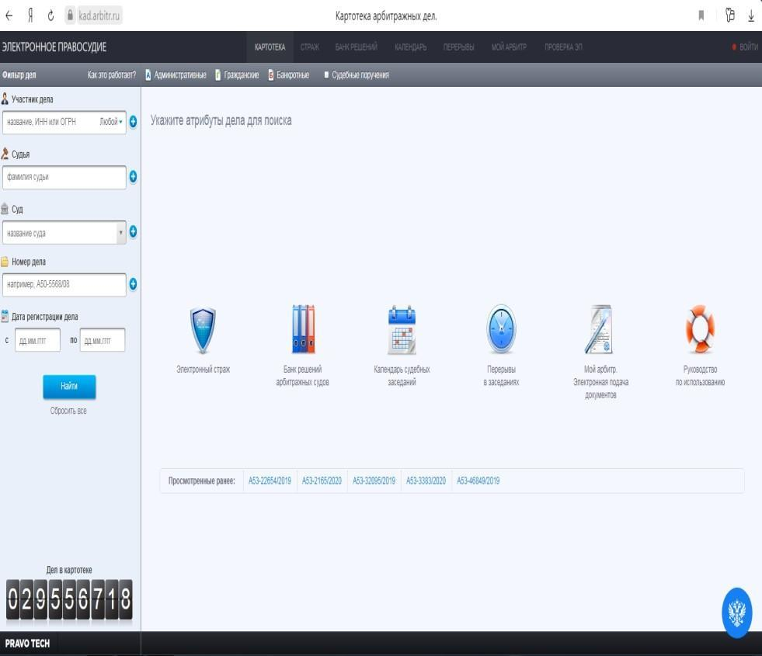
Само дело гражданина по банкротству и основную информацию по нему можно отследить на сайте арбитражного суда, где это дело рассматривается (https://kad.arbitr.ru/). За обновление информации отвечает арбитражный суд. Проще всего вбить в поисковой строке: «кадарбитр». Выглядит сайт следующим образом:
На сайте представлены поисковые строки, через которые можно найти нужное дело.
Участник дела — вводишь ФИО.
Так как при вводе фамилии Иванов сайт выдаст сотни однофамильцев, можно сузить круг поиска, заполнив строку СУД. Если из Ростова-на-Дону, нужно ввести АС Ростовской области (АС — арбитражный суд).
Основным идентификатором клиентов является уникальный присваиваемый номер. Когда есть номер дела, достаточно ввести его.
Например, Номер дела A53-5744/2020 — где A53 — номер региона (у Краснодарского края, например, A32, у Саратовской области А54 и т. д.);
5744 — уникальный номер; /2020 — год, когда было подано заявление в суд.

26.02.2020 года должник подал заявление о признании гражданина банкротом.
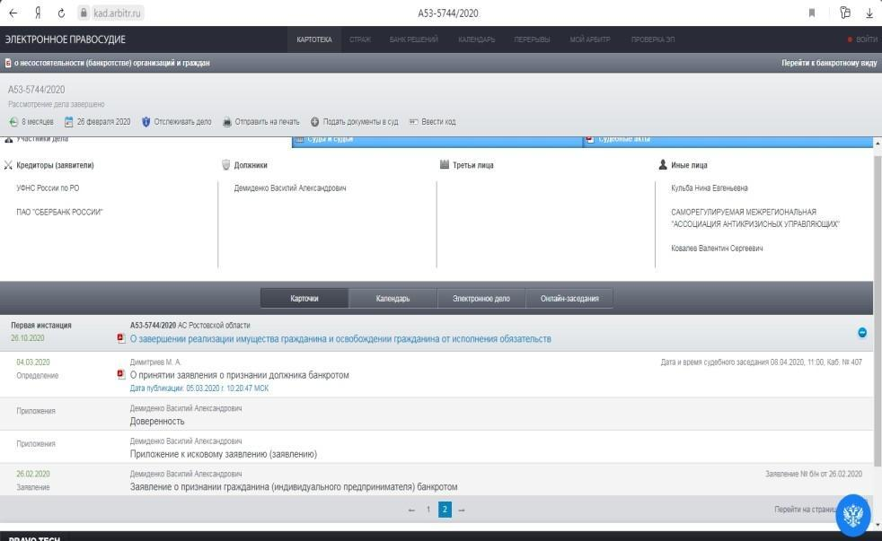
04.03.2020 суд принял заявление, у судьи не возникло вопросов, и он назначил дату признания банкротом на 08.04.2020 года.
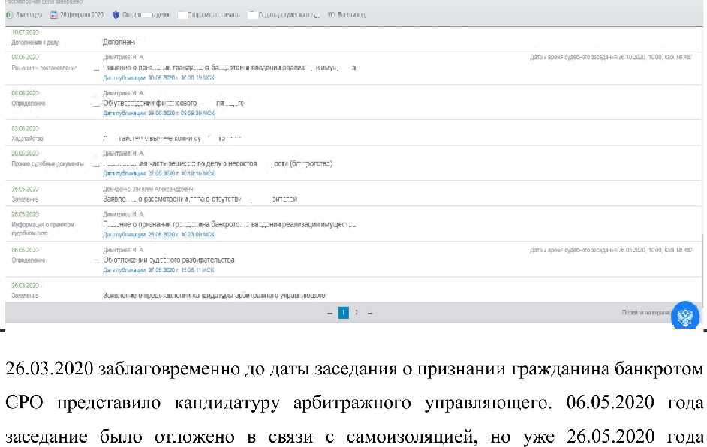

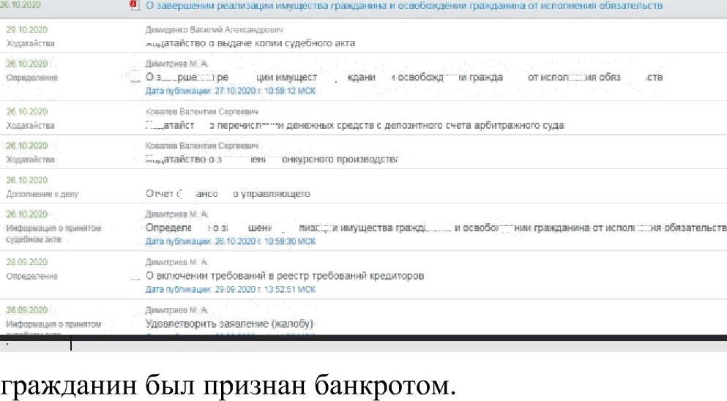

28.09.2020 года в реестр был включен последний кредитор. Обратите внимание, что он включился спустя не 2 месяца положенного срока, а около 4. Судья добавил 2 месяца из-за пандемии кредитору. 26.10.2020 года процедура гражданина завершена, и он освобожден от исполнения обязательств.
Таким образом, с момента признания гражданина банкротом до списания долгов прошло 4 месяца.

§ 3.2. Документы, необходимые для инициации процедуры банкротства гражданина

Часть документов должен предоставить только сам должник. Список документов, которые необходимо приложить к заявлению достаточно обширен. Начиная от базовых документов: паспорт, СНИЈІС, ИНН, свидетельство о заключении брака и др. Заканчивая документами, характеризующими имущественное и финансовое положение должника: справка с ГИБДД — суду всегда интересно, зарегистрированы ли машины на должника, справка ЕГРН — показывающая какие объекты недвижимости имеет гражданин, 2-НДФЛ или 3-НДФЛ, если имеет официальные доходы.

Список документов :
1. СНИЛС.
2. ИНН.
3. Кредитные договора.
4. Заверенная копия трудовой книжки.
5. 2-НДФЛ за последние 3 года.
6. 3-НДФЛ (при наличии статуса индивидуального предпринимателя).
7. Уведомление о снятии с учета физического лица в налоговом органе в качестве индивидуального предпринимателя (при наличии статуса индивидуального предпринимателя).
8. Справка с центра занятости (при отсутствии официальной трудовой деятельности).
9. Свидетельство о рождении детей иждивенцев (при наличии).
10. Свидетельство о регистрации по месту жительства ребенка (прописка) — дети, рожденные с 2012 года.
11. Справка с очной формы обучения колледжа/вуза ребенка (при наличии).
12. Свидетельство о заключении (расторжении) брака (при наличии).
13. Копия брачного договора (при наличии).
14. Договор купли-продажи имущества за последние 3 года (при наличии сделок).
15. Копия пенсионного удостоверения (при наличии).
16. Свидетельство о смерти супруга/супруги.

Список документов необходимых от супруги/супруга с момента признания банкротом:
1. 2-НДФЛ за последние 3 года.
2. 3-НДФЛ (при наличии статуса индивидуального предпринимателя).
3. Выписка из «EГPH».
4. Справка с «ФИС ГИБДД-М».
5. Копия паспорта.
Если с момента расторжения брака прошло менее 3 лет, то вышеперечисленные документы необходимо предоставить по бывшему супругу.

Список документов дополнительный:
1. Сведения о состоянии индивидуального лицевого счета застрахованного лица.
2. Выписка из «ЕГРН»
3. Кредитная история физического лица.
4. Сведения из «ЕГРИП».
5. Справка с «ФИС ГИБДД-М».
6. Справки с банков-кредиторов о наличии задолженности.
7. Справка об отсутствии судимости (при запросе судьи).
8.Выписка из лицевого счета по вкладам в банке за 3 (три) года (по открытым/закрытым счетам).

§ 3.3. Подача заявления в суд

После сбора документов и оплаты депозита с госпошлиной вы готовы приступить к написанию заявления о признании гражданина банкротом. В процессе написания вы, по сути, кратко излагает ситуацию, описываете своих кредиторов и долги. Расписываете семейное положение и имущество, которое есть на жене. Указывает на наличие детей и иждивенцев. А самое главное, указываете Саморегулируемую организацию арбитражных управляющих. Для того, чтобы суд принял заявление и поставил дату заседания, необходимо не только грамотно составить заявление и приложить исчерпывающий список документов, но и уведомить всех кредиторов и налоговую по месту регистрации гражданина. Таким образом, всем кредиторам рассылаются копии заявления для того, чтобы они узнали о желании их должника пойти на процедуру банкротства. В течение рабочих суток с момента поступления заявления в суд гражданину присваивается уникальный номер дела. С момента появления номера дела судья в течение 5-7 дней либо ставит дату заседания признания банкротом, либо оставляет без движения, если желает получить дополнительные документы, такое особенно часто случается под новый год, когда судьи не желают ставить много заседаний на январь. Как правило, дата заседания ставится спустя 1,5-2 месяца с момента появления номера дела в суде, и именно в эту дату человек будет признан банкротом.

Срок реализации имущества гражданина определяет судья, но он не может превышать 6 месяцев. После признания гражданина банкротом начинается работа финансового управляющего. Он делает публикации в ЕФРСБ, газете «Коммерсантъ». Уведомляет кредиторов о признании гражданина банкротом. Делает запросы в уполномоченные органы.
Каждый месяц снимает денежные средства должника, либо оформляет должнику разрешение на самостоятельное снятие, также формирует конкурсную массу за вычетом прожиточного минимума на должника и иждивенцев. Делает запросы в государственные органы, формирует реестр требований кредиторов и пишет финальный отчет, завершает процедуру гражданина.
Как же выглядит само заявление о признании гражданина банкротом? Ниже вам представлен образец заявления в Арбитражный суд.

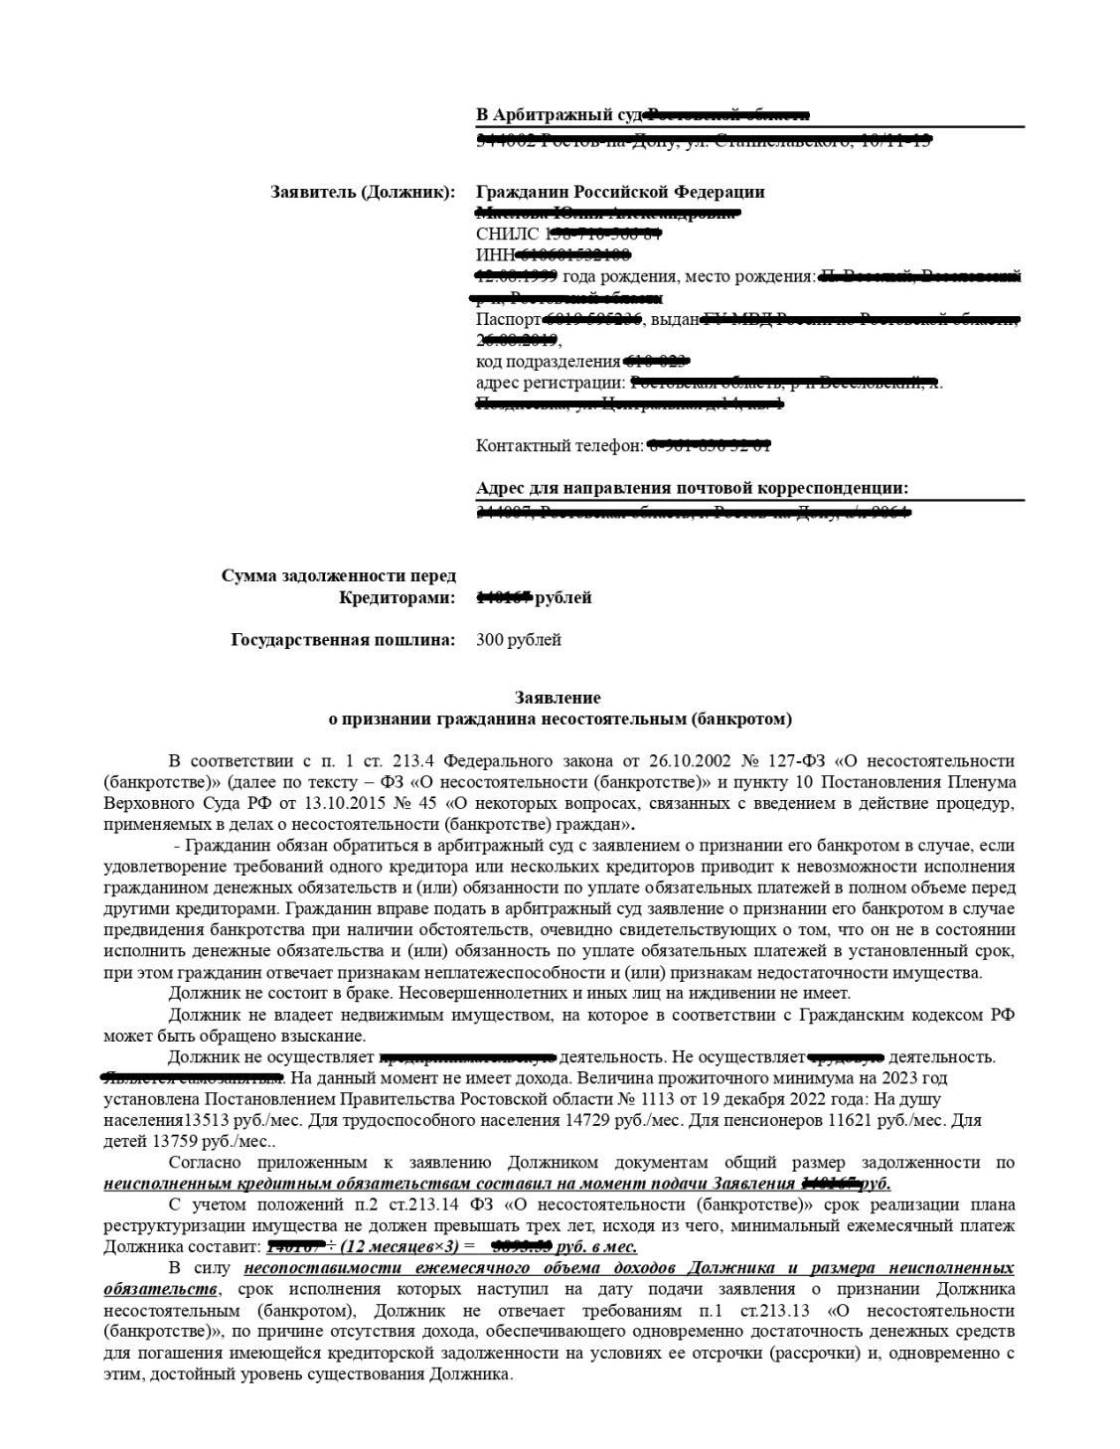

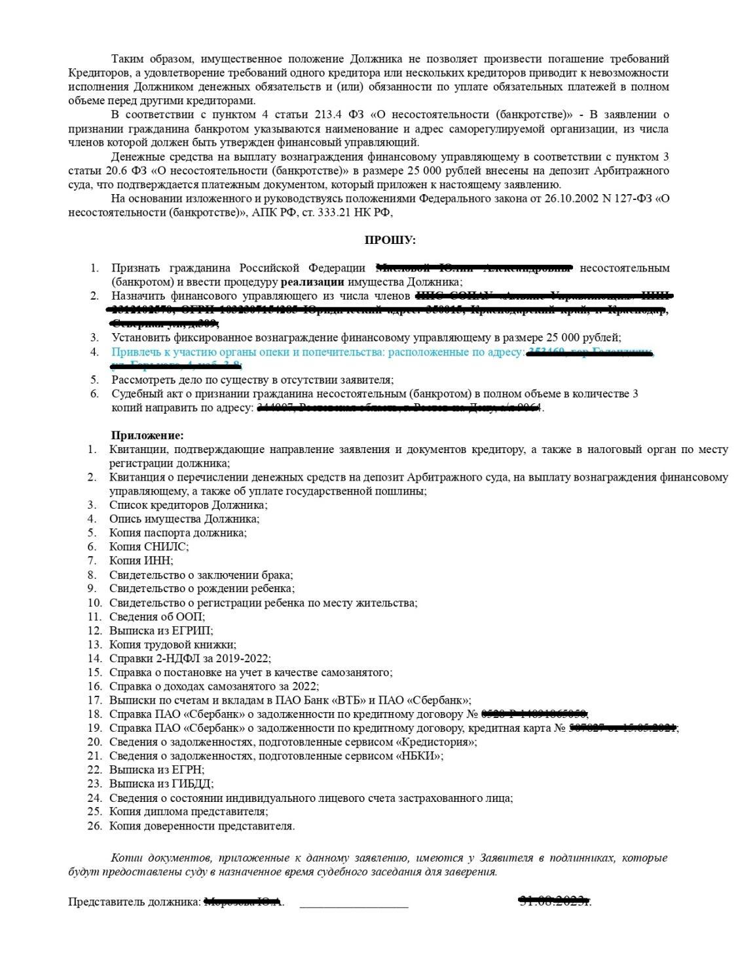

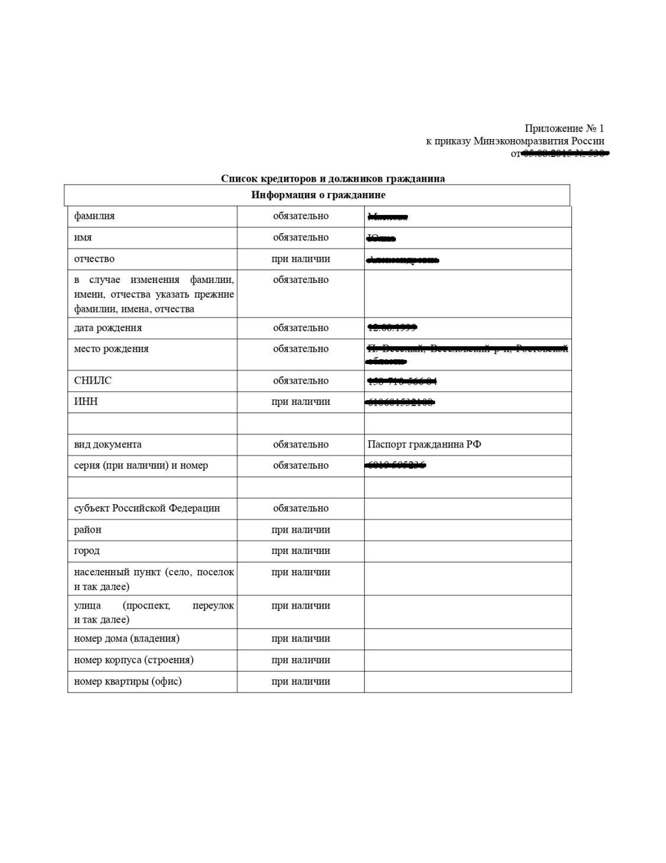

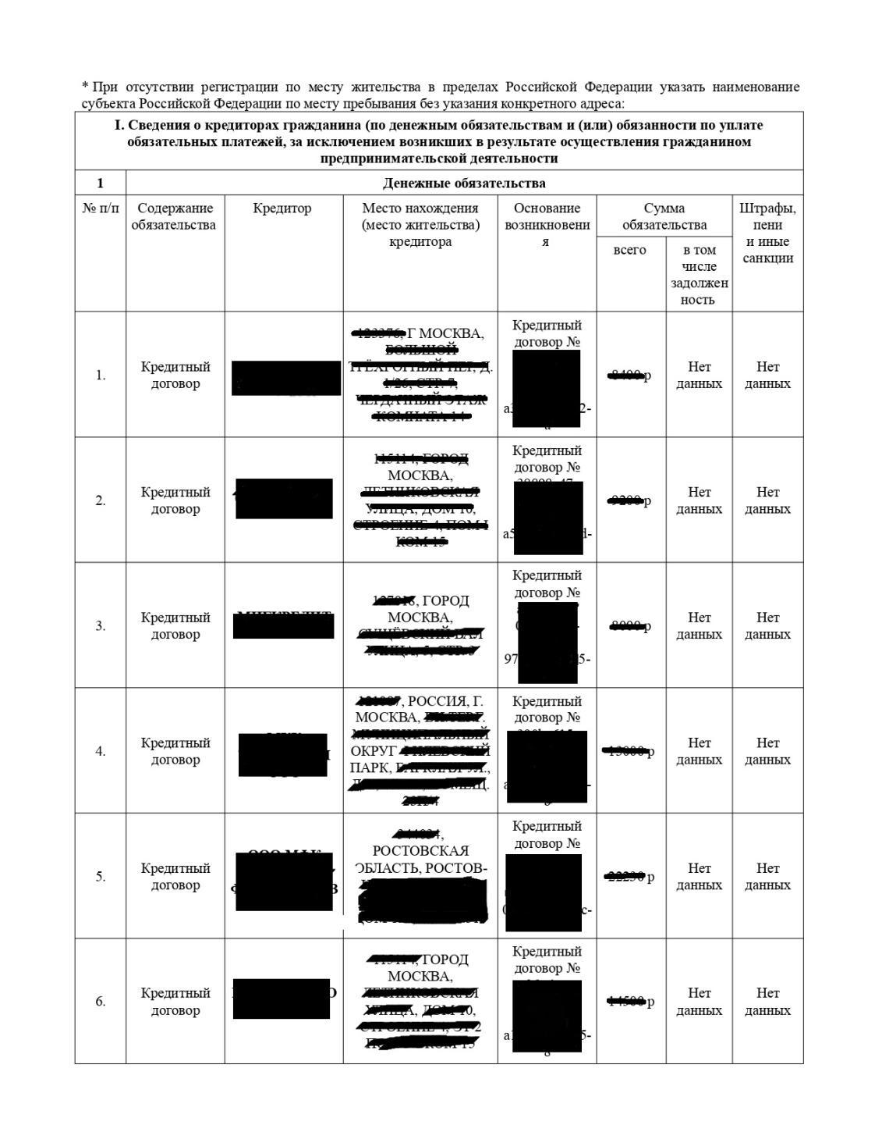

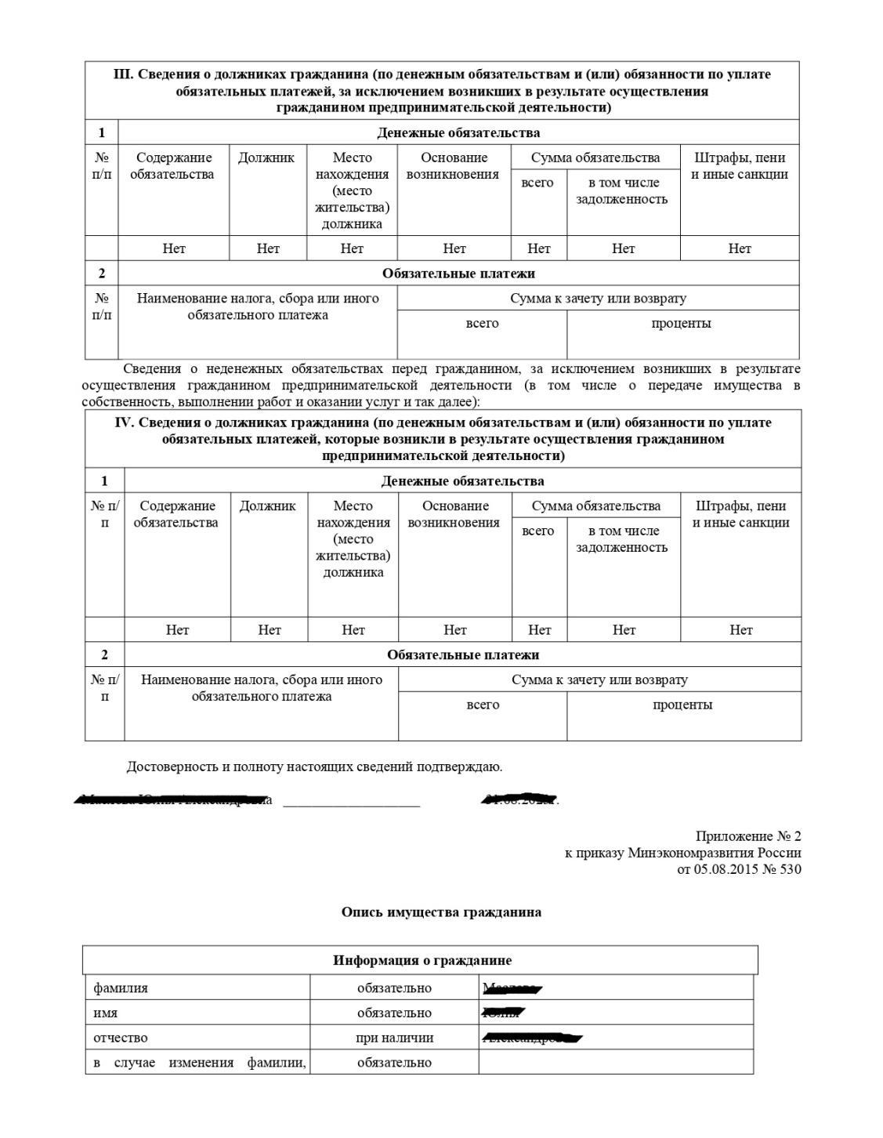
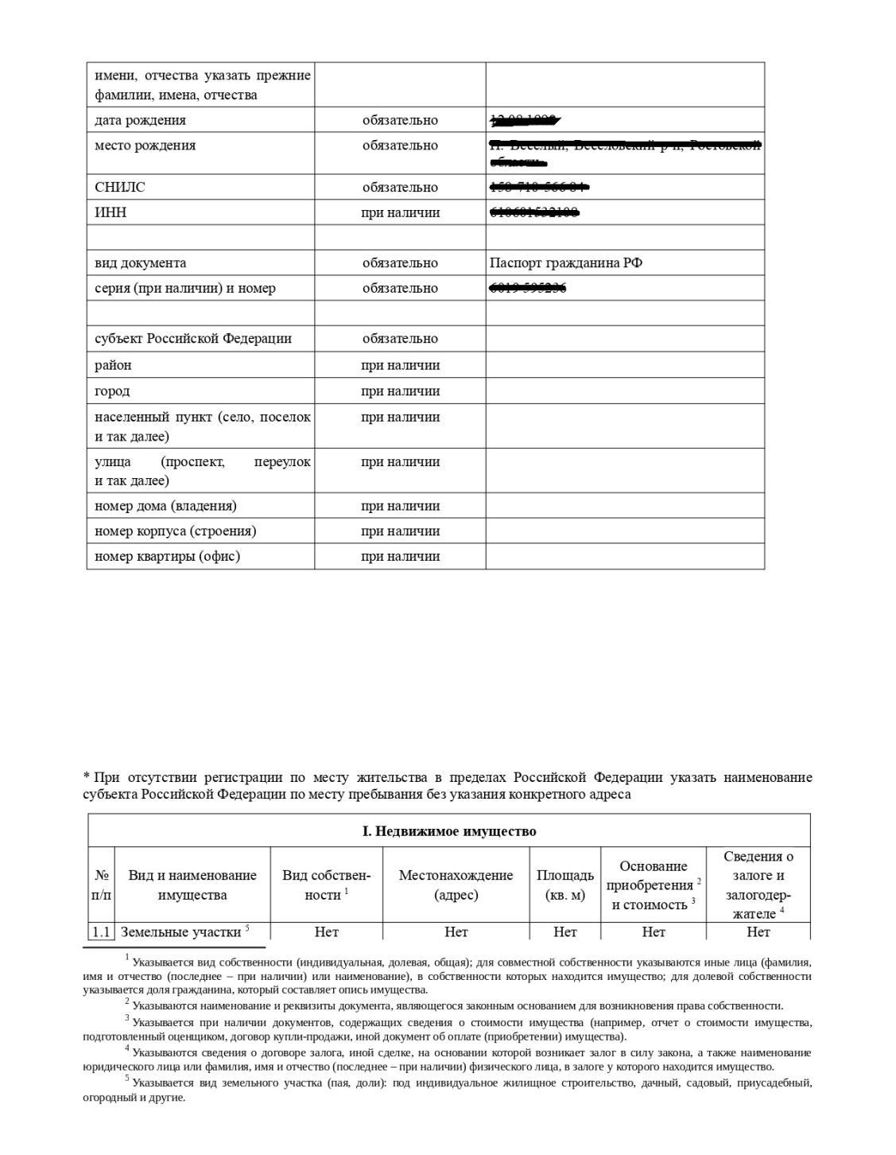
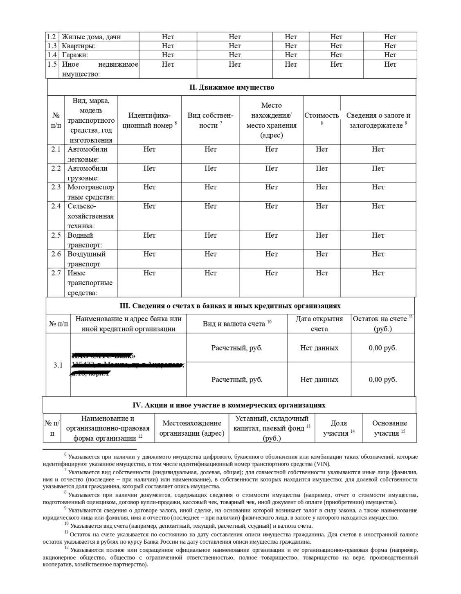

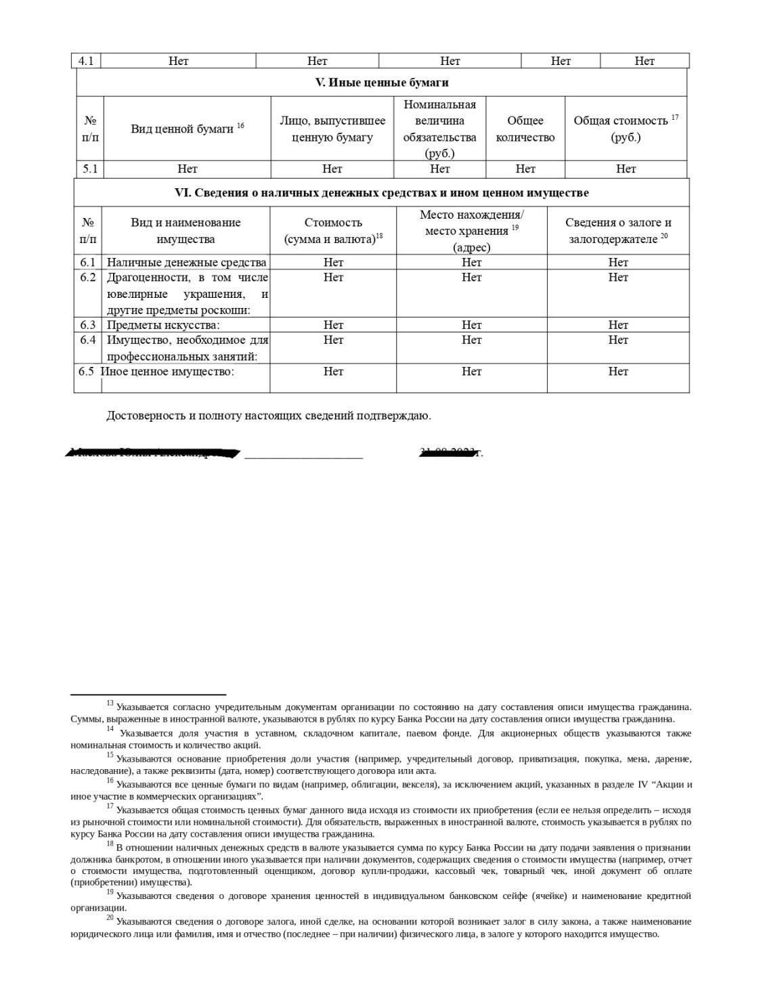
После того как гражданина признали банкротом. Суд выкладывает решение о признании гражданина банкротом. Его резолютивная часть выглядит следующим образом:

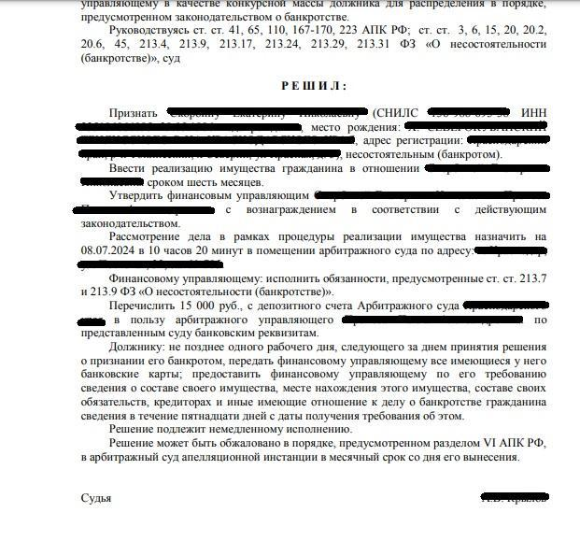

Глава 4. Виды кредиторов

§ 4.1. Виды кредиторов

В процедуре банкротства всех кредиторов можно разделить на три основных вида:
1. Конкурсные кредиторы. Для простоты понимания к этой категории можно отнести лиц (субъектов), перед которыми у должника есть задолженность по денежным обязательствам. Как правило, это большая часть от всей массы кредиторов. Сюда относятся долги, возникшие из разнообразных правоотношений: от поручительства и займа до кредита и банальной задолженности по аренде. Простыми словами это все банки—кредиторы.
2. Уполномоченный орган. В основном здесь речь идет о налоговом органе, который уполномочен представлять интересы Российской Федерации в деле о банкротстве. Причем неважно, перед каким конкретно органом исполнительной власти у гражданина-должника будут не погашены обязательства, будь то пенсионный фонд, фонд социального страхования и т.д. Участником дела о банкротстве все равно будет именно налоговый орган, который все имеющиеся требования органов исполнительной власти объединит и предъявит консолидировано.
3. Конкурсные кредиторы, чьи требования обеспечены залогом (залоговые кредиторы). Здесь все просто. Это кредиторы, чьи требования обеспечены залогом имущества или залогом каких-либо прав. Касательно ипотеки — это кредит на покупку недвижимости, и пока есть кредит, то имущество залоговое. В процедуре банкротства оно идет в реализации, простыми словами его человек теряет.

§ 4.2. Залоговый кредитор

Хочу немного подробнее остановиться на залоговом кредиторе и его особенностях. Что касается распределения денежных средств, вырученных от продажи предмета залога, здесь их движение происходит следующим образом:
- Сначала идет непосредственная реализация предмета залога на торгах, и вырученные от этой продажи деньги поступают на специальных банковский счет.
- Затем они распределяются в размере 80% на кредитора, чьи требования обеспечены залогом, т. е. происходит преимущественное удовлетворение требований конкретного налогового кредитора, чей залог реализован.
- Остается еще 20%. Они распределяются между остальными кредиторами и должником поровну по 10% каждому.
4. Денежные средства, оставшиеся после погашения требований кредиторов первой и второй очереди реестра, включаются в конкурсную массу. Денежные средства, оставшиеся после погашения первой очереди текущих платежей, отправляются на оплату залоговому кредитору сверх ранее направлениях 80%.
5. В случае недостаточности денежных средств для полного погашения требований залогового кредитора, оставшиеся его требования удовлетворяются наравне с кредиторами третьей очереди реестра без какого-либо преимущественного права.
Некоторые люди говорят, а что, если я продам машину стоимостью в 1 млн рублей, но в договоре купли-продажи укажу 500 000 рублей которые потом и уйдут залоговому кредитору, а оставшиеся 500 000 заберу себе. Это нерабочая схема, так как перед продажей нужно согласовать цену с залоговым кредитором. Продажа имущества до процедуры позволит избежать трат средств и времени на торговлю имуществом на электронных площадках уже в процедуре банкротства.

§ 4.3. Этап Торгов.
Как проходят торги, если реализовывать имущество приходится уже в процедуре банкротства? Если имущество стоит до 100 000 рублей, финансовый управляющий может воспользоваться электронными ресурсами: Авито, Авто.ру, Юла и т. д. После получения денежных средств он распределяет их между кредиторами.
Если имущество дороже 100 000 рублей, возникает необходимость пользоваться электронными торговыми площадками. Для оценки имущества финансовый управляющий привлекает независимого оценщика. Что будет, если имущество на площадке не удается продать? Всего проходят три торга. Если в 1 торги покупка имущества не происходит, цена имущества снимается, так происходит три раза. В случае если 3 торга прошло, а имущество не продано, оно возвращается обратно к должнику.
Какое имущество выставляют на торги?
-Автомобиль
-Любое залоговое имущество (начиная от ипотеки, заканчивая автокредитами)
-Недвижимость (если это не единственное жилье)
Как проходят торги?
Торги по банкротству проходят в три этапа: первый аукцион, повторный аукцион и публичное предложение. Если имущество не продается на первом аукционе, проводится повторный аукцион, где начальная цена имущества снижается на 10%. И первый, и второй аукционы проходят по простому правилу: участники повышают ставки, выигрывает тот, чье ценовое предложение больше всех, и никто не предложил цену выше в течение 30 минут.
Если и повторный аукцион не состоится, то начнется третий этап реализации — публичное предложение. В рамках публичного предложения цена постепенно снижается согласно временным периодам. Выигрывает тот, кто подал заявку в установленное время и не ниже начальной цены периода и тот, чье ценовое предложение оказалось выше других. При наличии двух одинаковых ценовых предложений, выигрывает тот, кто подал своё раньше.

Глава 5. Стадии процедуры банкротства гражданина и их особенности

§ 5.1. Стадии процедуры банкротства

По законодательству основных этапа два:
- Реструктуризация долгов. Как правило, является первой стадией процедуры банкротства гражданина. Если говорить по-простому, она нужна, чтобы лицо, в отношении которого введена данная процедура, могло договориться со своими кредиторами о погашении долгов в срок не более 5-ти лет (п.2 ст. 213.14 127—ФЗ). Для этого предусмотрен специальный документ (план реструктуризации), где должник излагает свое видение того, как он планирует полностью закрыть имеющуюся задолженность.
- Реализация имущества (вторая стадия). Вводится судом, когда:
2.1. Должник (иные лица, имеющие право) в положенный срок не представили финансовому управляющему план реструктуризации долгов реестр требований кредиторов. В случае положительного исхода голосования по вопросу утверждения мирового соглашения на общем собрании, его также должен утвердить и сам арбитражный суд. ли его впоследствии не утвердило общее собрание кредиторов, арбитражный суд.
2.2. Должник не исполнил взятых на себя обязательств в соответствии с планом реструктуризации долгов.
3. Реализация имущества (вторая стадия) вводится судом по ходатайству гражданина, когда:
3 1. Должник не имеет источников дохода, и очевидно, что он не сможет погасить имеющиеся долги (в этом случае стадия реструктуризации долгов может быть пропущена по ходатайству самого должника и процедура банкротства гражданина сразу начинается с реализации имущества.
В заявлении о признании гражданина мы всегда ходатайствуем о введении реализации имущества. Плюсы ее по сравнению с реструктуризацией очевидны:
- По закону банкротство состоит из 2 этапов: 1 — реструктуризация и 2 реализация, каждому из которых отводится по 6 месяцев, то очевидно, что, переходя сразу к реализации, экономим 6 месяцев процедуры!
- Финансовому управляющему положено вознаграждение в размере 25 000 рублей за одну стадию процедуры банкротства, кроме того, он обязан опубликовать сообщение в газете «Коммерсантъ» и ЕФРСБ о введении стадии банкротства. Именно поэтому если стадии уже 2 — реструктуризация и реализация, должник будет вынужден платить не 25 вознаграждение и 15 публикацию, а уже 25 и 15 когда вводится реструктуризация, и снова 25 и 15 когда реструктуризация заканчивается и вводится реализация. Таким образом, финансовая нагрузка на судебные расходы возрастает в 2 раза!

§ 5.2. Особенности стадии реструктуризации долгов

С момента введения реструктуризации долгов у должника возникают некоторые ограничения и наступают определенные последствия, а именно:
- прекращается начисление неустоек (штрафов, пеней) и иных финансовых санкций, а также процентов по всем обязательствам гражданина;
- снимаются ранее наложенные аресты на имущество гражданина и иные ограничения распоряжения имуществом гражданина. Они могут быть наложены только в процессе по делу о банкротстве гражданина;
- приостанавливается исполнение исполнительных документов по имущественным взысканиям с гражданина, за исключением исполнительных документов по требованиям о возмещении вреда, причиненного жизни или здоровью, о взыскании алиментов, а также по требованиям об обращении взыскания на заложенное жилое помещение (речь идет, например, об ипотеке);
- в ходе реструктуризации долгов должник может совершать сделки только с предварительного письменного согласия финансового управляющего;
- распоряжаться без согласия финансового управляющего денежными средствами на нем, в сумме, не превышающей 50 тысяч рублей в месяц;
Все остальные действия по распоряжению денежными средствами, в том числе на прочих банковских счетах или иным имуществом (имущественными правами), в чем бы они ни выражались, должник вправе осуществлять только с предварительного письменного согласия финансового управляющего.

§ 5.3. Особенности стадии реализации имущества

С момента введения стадии реализации имущества у должника возникают некоторые последствия и ограничения:
- все права в отношении имущества, составляющего конкурсную массу, в том числе на распоряжение им, осуществляются только финансовым управляющим от имени гражданина и не могут осуществляться гражданином лично (здесь речь идет о законодательном запрете гражданину-должнику распоряжаться принадлежащие ему имуществом, в том числе продавать, обременять или иным образом отчуждать его);
- снимаются ранее наложенные аресты на имущество гражданина и иные ограничения распоряжения имуществом гражданина;
- прекращается начисление неустоек (штрафов, пеней) и иных финансовых санкций, а также процентов по всем обязательствам гражданина, за исключением текущих платежей;
- должник не вправе лично открывать банковские счета и вклады в кредитных организациях и получать по ним денежные средства;
- гражданин-должник обязан не позднее одного рабочего дня, следующего за днем принятия решения о признании его банкротом, передать финансовому управляющему все имеющиеся у него банковские карты. Не позднее одного рабочего дня, следующего за днем их получения, финансовый управляющий обязан принять меры по блокированию операций с полученными им банковскими картами по перечислению денежных средств с использованием банковских карт на основной счет должника.
Что касается реструктуризации, то зачастую все зависит от практики конкретно взятого региона, например, должник, зарегистрированный в следующих регионах, с вероятностью 90 % попадет в процедуру реструктуризации:
- Курская область.
- Липецкая область.
- Тамбовская область.
- Белгородская область.
- Томская область.
- Иркутская область.
- Кемеровская область.
- Воронежская область.
- Республика Caxa (Якутия).
- Смоленская область.

Глава 6. Окончание банкнотной процедуры гражданина

§ 6.1. Прекращение или завершение процедуры банкротства гражданина

Результатом процедуры банкротства гражданина может стать как прекращение производства по делу, так и завершение процедуры с одновременным прекращением производства по делу. С юридической точки зрения, два этих факта несут разный правовой смысл. Рассмотрим подробнее каждый из них. Начнем с прекращения производства по делу. Смысл его заключается в том, что по каким— либо основаниям сама по себе процедура банкротства (ее стадия) не доведена до логического конца, если можно так выразиться. То есть лицо не прошло все предусмотренные этапы конкретной стадии или наступило событие, которое делает невозможным (нецелесообразным) продолжение процедуры банкротства гражданина. Эта ситуация может складываться, например, в связи с:
- отсутствием достаточных средств и имущества у должника и нежеланием кредиторов финансировать процедуру банкротства гражданина;
- заключением мирового соглашения с кредиторами;
- погашением обязательств должника третьими лицами;
Далее следует завершение процедуры с одновременным прекращением производства по делу (фактическое завершение какой—либо стадии процедуры банкротства гражданина). Смысл его заключается в том, что банкротство должника гражданина состоит, как правило, из двух стадий: реструктуризации долгов и реализации имущества. Если какая-либо из этих стадий доведена до логического конца и на ней осуществлены все предусмотренные Законом необходимые мероприятия (достигнуты цели), то она будет признана судом завершенной. Должник, например, может исполнить план реструктуризации долгов, т.е. фактически рассчитаться с кредиторами, либо пройти процедуру реализации имущества и отдать кредиторам все, что положено по Закону.

§ 6.2. Последствия прекращения или завершения процедуры банкротства гражданина

В п. 3 ст. 213.28 Закона сказано: «После завершения расчетов с кредиторами гражданин, признанный банкротом, освобождается от дальнейшего исполнения требований кредиторов, в том числе требований кредиторов, не заявленных при введении реструктуризации долгов гражданина или реализации имущества гражданина (далее — освобождение гражданина от обязательств)». Таким образом, списываются все имеющиеся долги гражданина на момент вынесения соответствующего определения суда, кроме тех, списание которых прямо запрещено Законом.
Последствия прохождения гражданином процедуры банкротства указаны в ст. 213.30.
- В течение пяти лет с даты завершения в отношении гражданина процедуры реализации имущества или прекращения производства по делу о банкротстве в ходе такой процедуры он не вправе принимать на себя обязательства по кредитным договорам и (или) договорам займа без указания на факт своего банкротства.
- В течение пяти лет с даты завершения в отношении гражданина процедуры реализации имущества или прекращения производства по делу о банкротстве в ходе такой процедуры дело о его банкротстве не может быть возбуждено по заявлению этого гражданина.
- В течение трех лет с даты завершения в отношении гражданина процедуры реализации имущества или прекращения производства по делу о банкротстве в ходе такой процедуры он не вправе занимать должности в органах управления юридического лица, иным образом участвовать в управлении юридическим лицом, если иное не установлено настоящим Федеральном законом.
- B течение десяти лет с даты завершения в отношении гражданина процедуры реализации имущества или прекращения производства по делу о банкротстве в ходе такой процедуры он не вправе занимать должности в органах управления кредитной организации, иным образом участвовать в управлении кредитной организацией.
- B течение пяти лет с даты завершения в отношении гражданина процедуры реализации имущества или прекращения производства по делу о банкротстве в ходе такой процедуры он не вправе занимать должности в органах управления страховой организации, негосударственного пенсионного фонда, управляющей компании инвестиционного фонда, паевого инвестиционного фонда и негосударственного пенсионного фонда или микрофинансовой компании, иным образом участвовать в управлении такими организациями.

Один из часто задаваемых вопросов: «Дадут ли мне кредиты, после банкротства?» Ответ: любой кредит банк выдает на свое усмотрение, то есть, вам могут дать кредит на любые потребности, а вопрос дадут ли, нужно уточнять у Банка.
Зачастую банки забывают разблокировать карты гражданина после завершения процедуры. После получения определения, которое подписано судьей с печатью арбитражного суда, должник проходит с ним по банкам и карты будут разблокированы.
Часто волнует вопрос о том, сможет ли открыть ИП после процедуры банкротства. Да, при банкротстве физических лиц ограничений на открытие ИП.

Резолютивная часть о завершении процедуры банкротства выглядит следующим образом:

